**工业气体是如何用于制造业创新的？**

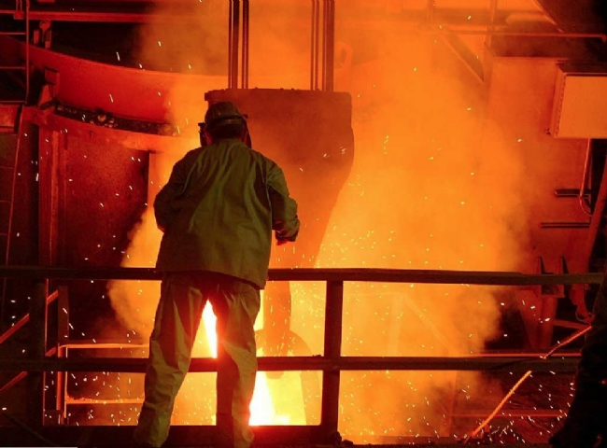

工业气体是为工业使用而制造的气态材料。提供的主要气体是氮气、氧气、二氧化碳、氩气、氢气、氦气和乙炔，尽管很多其他气体和混合物也可以在气瓶中找到。

它们是众多行业制造过程中的一个重要组成部分，包括

1. 汽车工业
2. 食品加工
3. 制造业
4. 半导体
5. 钢铁制造和金属加工

汽车行业

近几十年来，工业特种气体在汽车行业的使用迅速增加。汽车前灯含有氙气；指示灯含有氩气和氮气。车门和车身的金属板用激光切割，使用特种气体混合物。

汽车空调热交换器通常是在受控的氮气或氢气环境中使用钎焊工艺进行组装的。这种还原气氛使钎焊的接头达到最高水平的无泄漏强度。

气囊是当今汽车主动安全系统的一个关键部分。高压氩气与其他稀有气体相结合，为超高速的气囊充气提供了合适的性能。

食品加工

全球工业气体市场正受益于消费者对食品新鲜度需求的上升。注重健康的消费者要求更少的添加剂和更安全、更新鲜的食品，这增加了对可替代化学成分的工业气体的需求。

食品的气调包装，或称MAP，是一种天然的保质期增强方法，在国际范围内迅速增长。它通常是对其他技术的补充，如高压和微波方法或氧气吸收。在MAP中正确的气体混合物通过保留食品的原始味道、质地和外观来保持高质量。

在选择气体环境时必须充分考虑特定食品及其特性。对于水分含量高的低脂肪产品，特别是必须使用二氧化碳来抑制微生物的生长。另一方面，如果产品具有高脂肪含量和低水活性，氧化保护是最重要的，惰性氮气将是首选。

生产

工业特种气体是照明行业的重要成分，用于制造含有氩气、氮气、氖气、氪气和氙气的灯泡。

它们还填补了双层玻璃窗之间的空隙，以确保我们的现代建筑具有良好的隔热性能，从而实现节能。它们是很多制造工艺的基础，例如，使用氢气和氮气混合物对金属进行热处理以获得硬度和其他物理特性。

金属、塑料和其他采购的原材料的质量控制也可以使用各种HiQ高纯气体，例如在ICP分析中。使用一系列HiQ高纯气体和混合气体还可以对制成品和玩具进行安全测试，包括可燃性或燃烧性测试。

半导体

半导体的制造和塑造主要使用气体材料。事实上，气体一直是半导体制造的一个关键因素，尽管随着制造工艺的发展，所使用的类型不断变化和增加。

气体有能力在分子水平上产生化学反应，帮助塑造半导体的导电性能，以允许或阻止电子的移动。但是，为了确保半导体被配置为正确地调节电子运动，这些气体必须在其工程过程的每个阶段被精确地分配，以激发正确的反应。

钢铁制造和金属制造

工业气体在初级金属和制造金属的生产中起着关键作用，包括钢铁制造和金属制造。钢铁对几乎所有的工业部门都是必不可少的，包括汽车、建筑和国防。

氧气在钢铁制造过程中具有非常重要的作用：它是制造钢铁的主要原材料。事实上，氧气在两种主要的炼钢技术中至关重要：基本氧气工艺和电弧炉。

此外，氩气在精炼不锈钢的常见技术中与氧气一起使用。工业气体在金属制造中也有重要的应用。例如，乙炔用于焊接和金属切割，氩气作为保护气体用于有色金属和特种金属的电弧焊接。氮气用于热处理和金属加工，如金属板材、棒材、线材和铸件等产品。